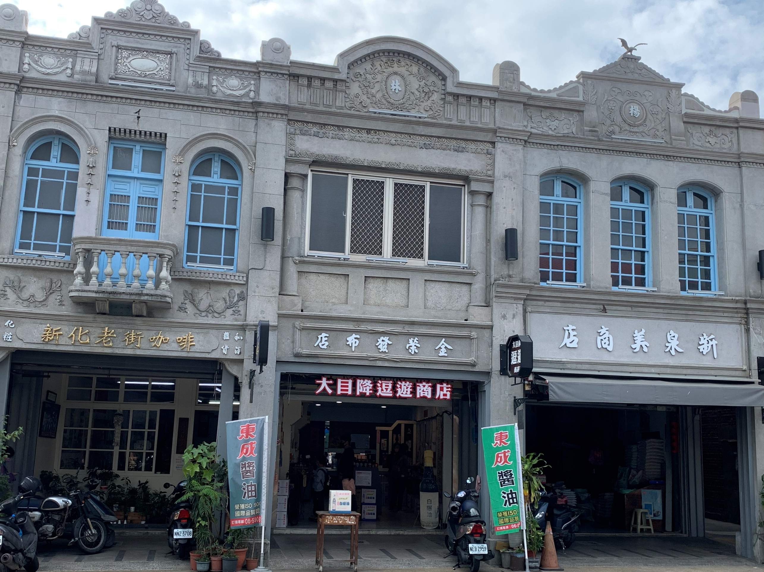

**老街印象**

我原本想要拍整條老街，可是媽媽卻叫我拍店面上方的建築造型，最後我跟媽媽終於決定拍房子上面的老鷹，我會選擇這裡是因為之前去過老街參觀，老街原本有不少建築屋頂上都有老鷹，展翅高飛，是老街最特別的設計，但年久失修只剩下一隻老鷹，所以我才會對老街建築有著深刻的印象。

**4年3班18號蔡芯瑜**